Необходимо адаптировать CRM к другой продукции. Так как товар штучный и не имеет дополнительных количественных характеристик, таких как размеры, объем и тд. все лишние параметры необходимо убрать из формы выбора продукции. (рис.1)

Остается только наименование продукции, склад, количество, цена и сумма.

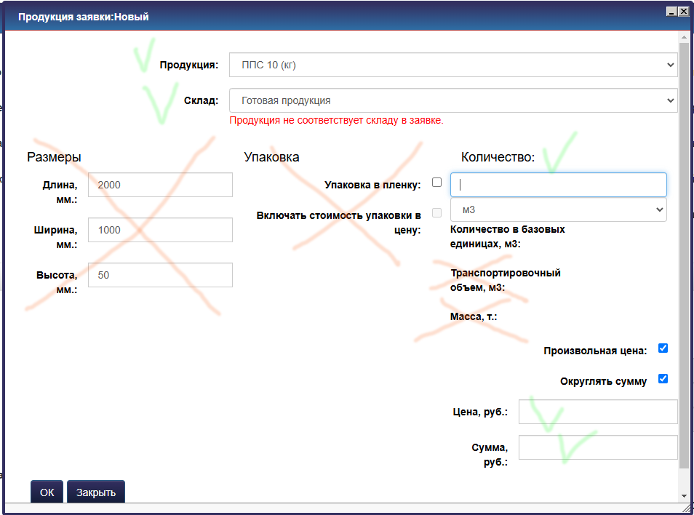рис.1

В форме выбора заявки нужно убрать всю информацию по доставке: транспортировочные объем и массу, тип доставки, период, контакты и пр. От доставки остается один пункт – адрес поставки. Это строка без привязки к реальному адресу и геокоординатам (рис.2)

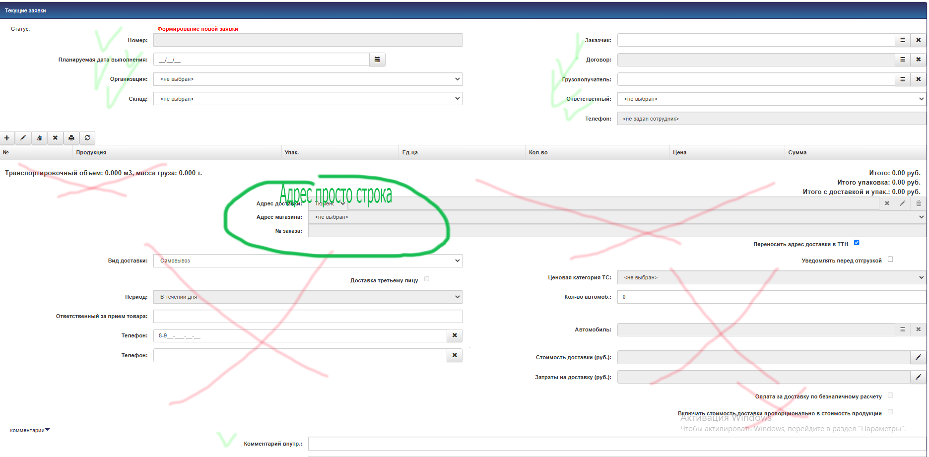рис.2